系统管理员操作说明
注：各级系统管理员账号仅用于创建本部门人员和账号、创建下级部门及其系统管理员，以及相关角色权限设置。
系统管理员创建成功以后，应为具体的业务操作人员创建账号。

- 监管部门账号创建：
系统为逐级管理模式，部创建省级、省级创建市、市创建县。已经为保定、沧州两个试点市创建完成，市局系统管理员直接使用账号登录，密码统一为1到8。

权限设置也很灵活，主管部门下的各级权限都是自行配置的，原则上是根据各部门的工作职能配置相应的权限。
1.权限设置：
创建本部门用户系统账号、下级部门管理用户账号，并赋予角色
（1）设有权限分组功能，方便管理相同职能部门的权限设置
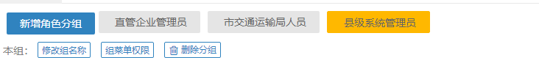
（2）分组之后需要配置具体的权限。每一个角色的权限需要在列表中【增】、【删】、【改】、【查】、【扩展】分别单独操作。
备注：直管企业自动添加，县级系统管理员已经创建成功。只需下一步操作。
2.建立系统帐号
就是新增一个管理部门的帐号，账号名称无要求，同时选择角色，角色为权限设置中已设置好的。
主页模板：政府首页模板、企业首页模板，根据角色不同选择
3.建立组织机构
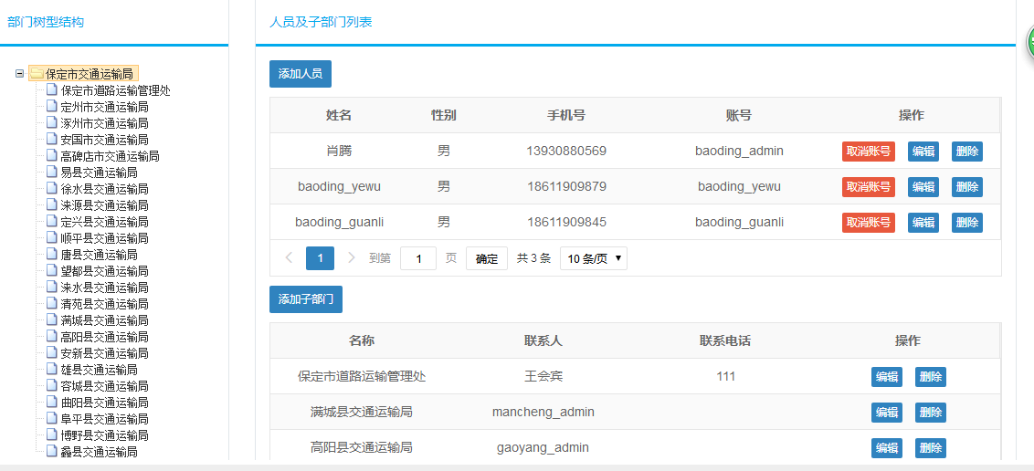
（1）点击左侧就会选择到相应的部门，可以在此部门下边添加相应的人员与下级部门
添加好人员之后可以把相应的帐号分配给具体的某一个人
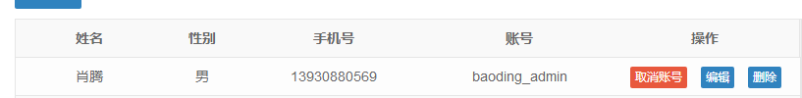
（2）帐号分配完成后，主管部门使用相应的帐号登录
二、企业账户创建
1.企业注册

- 企业填写注册信息，选择主管部门
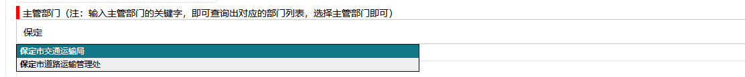
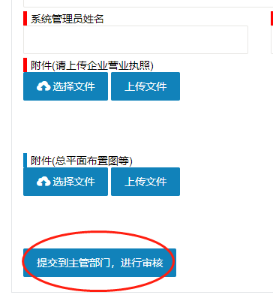
注册提交之后相应的主管部门就可以审核这个企业所注册的信息，审核通过之后即可使用用账号和密码登录。
- 主管部门登录系统进行注册审核
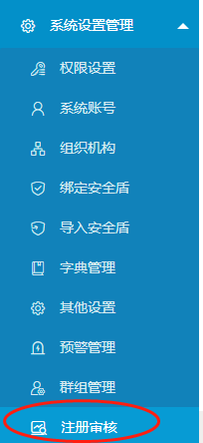
可以单个也可以批量审核操作。
4.权限设置：具体有哪些权限是需要监管部门视不同角色职能而定。
每个菜单下设子菜单，其中蓝色为企业、橘色为监管部门、黑色为共有。
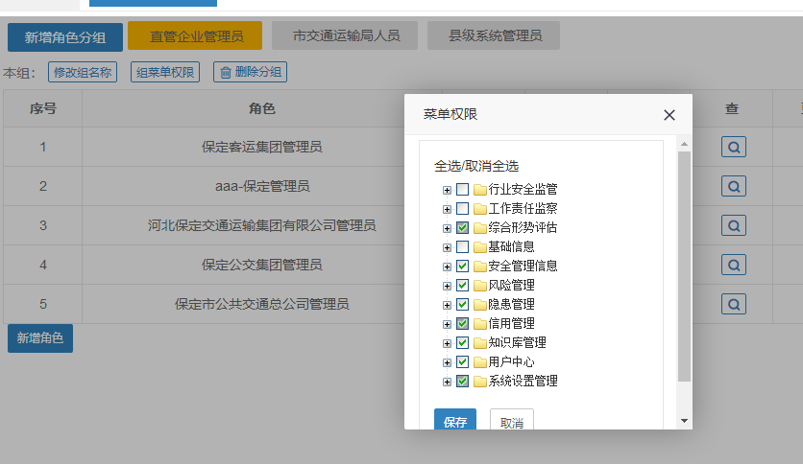
企业管理员菜单权限示例
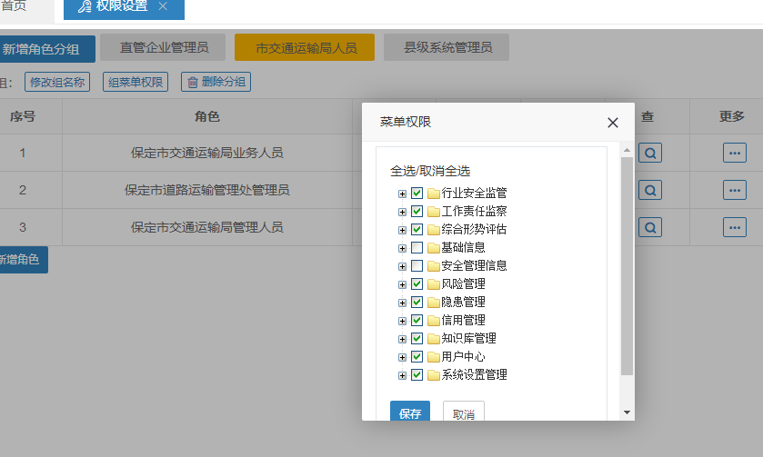
市交通运输局的权限示例

